# Phụ lục ĐH17

## Chương trình đào tạo ngành Công nghệ thông tin (chất lượng cao)

(Quyết định số 790-1/QĐ-HV ngày 19/06/2023 về việc ban hành Chương trình giáo dục đại học ngành Công nghệ thông tin - trình độ đại học hệ chất lượng cao )

### 1. ĐIỀU KIỆN TUYỂN SINH

#### 1.1. Đối tượng tuyển sinh

a) Là người đã tốt nghiệp THPT hoặc tương đương, tham dự và trúng tuyển (đạt các yêu cầu đầu vào) trong kỳ tuyển sinh đại học hệ chính quy với Tổ hợp xét tuyển: Toán, Lý, Hóa (A00 – khối A); hoặc Toán, Lý, Anh văn (A01 – khối A1) hoặc các phương án xét tuyển riêng của Học viện Công nghệ Bưu chính Viễn thông .

b) Hoặc

- Thí sinh đã trúng tuyển vào đại học hệ chính quy của Học viện ở các ngành thuộc Nhóm ngành Kỹ thuật , gồm các ngành: Công nghệ thông tin , An toàn thông tin , Khoa học máy tính , Kỹ thuật Điện tử viễn thông , Công nghệ kỹ thuật Điện, điện tử ; Kỹ thuật Điều khiển và tự động hóa, Công nghệ Internet vạn vật (IoT) ;

- Có trình độ tiếng Anh tối thiểu từ TOEFL iBT 30 điểm hoặc TOEFL ITP 360 điểm hoặc IELTS 4,0 điểm trở lên ( tương đương với trình độ Bậc 2 khung năng lực ngoại ngữ 6 bậc của Việt Nam ) hoặc tương đương . Các thí sinh chưa đạt yêu cầu trình độ tiếng Anh sẽ phải học khóa học tiếng Anh tăng cường trong học kỳ đầu tiên (nếu c ó nhu cầu) . Tự nguyện tham gia và cam kết đóng học phí theo quy định của Học viện đối với Chương trình chất lượng cao .

#### 1.2. Đối tượng tuyển sinh

##### a) Kiểm tra đánh giá năng lực tiếng Anh

- Sinh viên dự tuyển vào Chương trình chất lượng cao phải tham gia kiểm tra trình độ tiếng Anh theo bài thi TOEFL ITP Placement Test.

- Các sinh viên có Chứng chỉ tiếng Anh quốc tế còn thời hạn , đạt trình độ từ TOEFL iBT 30 điểm trở lên hoặc TOEFL ITP 360 điểm hoặc IELTS 4.0 điểm trở lên sẽ được miễn kiểm tra năng lực và xé t tuyển thẳng vào Chương trình chất lượng cao.

##### b) Điều kiện xét trúng tuyển

- Các sinh viên đã hoàn thành bài kiểm tra trình độ tiếng Anh và đạt điểm bài thi TOEFL ITP Placement Test từ 360 điểm trở lên sẽ được xét trúng tuyển vào Chương trình chất lượng cao ;

- Các sinh viên chưa đạt mức điểm xét tuyển, nếu vẫn mong muốn theo học Chương trình chất lượng cao thì sẽ phải học và hoàn thành khóa học tiếng Anh tăng cường trước khi được xét chính thức vào học Chương trình chất lượng cao ;

##### c) Nguyên tắc xét tuyển

Phụ lục ĐH17-Chương trình đào tạo ngành Công nghệ thông tin (Chất lượng cao) 2 - Học viện ưu tiên xét tuyển thẳng trước đối với các sinh viên đã có chứng chỉ tiếng Anh đạt TOEFL iBT 30 điểm trở lên hoặc TOEFL ITP 360 điểm hoặc IELTS 4.0 điểm hoặc tương đương trở lên và còn thời hạn (tính đến ngày xét tuyển) trong quá trình xét tuyển;

- Học viện xét tuyển sinh viên vào Chương trình chất lượng cao dựa theo điểm kiểm tra đánh giá năng lực trình độ tiếng Anh do Học viện tổ chức;

- Học viện xét tuyển từ mức điểm cao xuống thấp cho đến hết chỉ tiêu đã công bố.

### 2. MỤC TIÊU, KIẾN THỨC, KỸ NĂNG, TRÌNH ĐỘ NGOẠI NGỮ ĐẠT ĐƯỢC

#### 2.1 Mục tiêu chung (Goals)

Chương trình đào tạo chất lượng cao ngành Công nghệ thông tin của Học viện Công nghệ Bưu chính Viễn thông có mục tiêu trang bị cho sinh viên các kỹ năng nghề nghiệp về công nghệ thông tin bao gồm cả chuyên môn, đạo đức, và kỹ năng mềm; sinh viên sau khi tốt nghiệp có khả năng thích nghi với môi trường làm việc quốc tế, năng động, và sáng tạo; phù hợp với Tầm nhìn và Sứ mạng, đảm bảo triết lý giáo dục “Tri thức – Sáng tạo – Đạo đức - Trách nhiệm ” của Học viện và hướng tới đào tạo những con người “ vừa có tài vừa có đức ” để đóng góp cho sự phát triển chung của đất nước, của nhân loại.

(The objectives of the Information Technology honors program at PTIT are to prepare students for future work and careers in computing with proficiency and integrity. Graduates can work in international, dynamic, and creative corporations . The program is part of the development strategy of PTIT with the content "Knowledge - Creativity - Ethics -Responsibility" ).

#### 2.2. Mục tiêu cụ thể (Program Objectives - POs)

##### 2.2.1 Về Kiến thức (Knowledge)

PO1 : Trang bị cho sinh viên các kiến thức giáo dục đại cương về Lý luận chính trị, Khoa học tự nhiên và xã hội; chú trọng vào Toán học là nền tảng tiền đề cho ngành đào tạo.

(Equip students with general educational knowledge of The Theory of Marxism Leninism and Ho Chi Minh Thought, Natural Science; Focusing on Mathema tics is the foundation for the training industry) .

PO2 : Trang bị cho sinh viên những kiến thức về Toán chuyên ngành công nghệ thông tin, Lập trình máy tính, Hệ thống máy tính, Các ứng dụng quan trọng của công nghệ thông tin.

(Equip students with knowledge of Mathematics specialized in information technology, computer programming, computer systems, important applications of information technology).

PO3 : Trang bị cho sinh viên năm cuối các kiến thức chuyên sâu về một trong các lĩnh vực: thiết kế, phát triển, và kiểm thử phần mềm; trí tuệ nhân tạo và học máy; phân tích, thiết kế, và phát triển hệ thống thông tin.

(Equips the final year students with in -depth knowledge in one or more of the following areas: software design, develop ment , and testing; data science, artificial intelligence and machine learning; information system analysis, design, and development) .

##### 2.2.2 Về Kỹ năng (Skills)

PO4 : Làm việc chuyên nghiệp trong ít nhất một trong các lĩnh vực sau: thiết kế phần mềm, phát triển phần mềm, kiểm thử phần mềm, khoa học dữ liệu, học máy, nghiên cứu về khoa học máy tính, hệ thống thông tin.

(Work professionally in one or more of the following areas: softwa re design, developing, and testing; data science, machine learning engineering; computer science research; information s ystems ).

PO5 : Làm việc hiệu quả, độc lập cũng như tập thể, trong nhiều môi trường làm việc khác nhau.

(Work effectively in a variety of contexts, both as individuals and in team environments) .

PO6 : Có khả năng tự học suốt đời để đảm bảo làm việc chuyên nghiệp và hiệu quả trong thế giới công nghệ không ngừng thay đổi.

(Engage in lifelong learning to remain effective professionals in a con stantly changing world of technology) .

##### 2.2.3 Về Thái độ (Attitude )

PO7 : Hiểu biết về các giá trị đạo đức nghề nghiệp, ý thức về những vấn đề đương đại, hiểu rõ vai trò của các giải pháp kỹ thuật trong bối cảnh kinh tế, môi trường, xã hội toàn cầu và trong bối cảnh riêng của đất nước.

(Be aware of professional and societal r esponsibilities, and committed to ethical actions) .

##### 2.2.4 Trình độ ngoại ngữ và tin học (English & Informatics)

PO8: Sử dụng tiếng Anh thành thạo, làm việc hiệu quả trong môi trường quốc tế.

(Use English in work, and work effectively in an international environment) .

PO9 : Thành thạo kỹ năng số, bao gồm các kỹ năng về tin học văn phòng; sử dụng, khai thác Internet và các phần mềm thông dụng khác trong công việc và học tập.

(Use digital skills effectively in work, including office information technology skills; exploit the Internet and other popular software in work and study ).

##### 2.2.5 Vị trí làm việc sau tốt nghiệp (Job Positions )

Sau khi tốt nghiệp sinh viên có thể đảm nhận tốt các vị trí công việc sau (Graduates of the program can take up the following positions ):

- Cán bộ kỹ thuật, quản lý, điều hành trong lĩnh vực công nghệ thông tin (Technical, managerial and executive officers in information technology sector) ;

- Lập trình viên, các nhà quản trị hệ thống, các nhà phân tích thiết kế hệ thống thông tin

(Programmers, system administrators, information system analyst and designer) ;

- Làm việc trong các dự án với vai trò là người quản trị dự án về công nghệ thông tin

(Project Administrator in information technology projects) ;

- Cán bộ nghiên cứu, cán bộ giảng dạy về công nghệ thông tin tại các viện, trung tâm nghiên cứu và các cơ sở đào tạo (Information technology researcher and lectures at research centers and training institutions) ;

- Có thể tiếp tục học tiếp lên trình độ sau đại học ở trong nước và nước ngoài (Continue to study to graduate level abroad) .

### 3. CÁC CHÍNH SÁCH, HOẠT ĐỘNG HỖ TRỢ HỌC TẬP, SINH HOẠT CHO

### NGƯỜI HỌC

- Người học được cấp email riêng, cấp tài khoản để sử dụng phần mềm quản lý đào tạo trực tuyến để quản lý và theo dõi quá trình học tập của mình, tự tra cứu tiến độ kế hoạch học tập, kinh phí, học phí, kết quả học tập của cá nhân.

- Bên cạnh các hoạt động nằm trong chương trình đào tạo, sinh viên còn được đào tạo các kỹ năng mềm như kỹ năng thuyết trình, kỹ năng làm việc nhóm, kỹ năng tạo lập văn bản tiếng việt. Đặc biệt, sinh viên còn được tham gia các hoạt động nghiên cứu khoa học, các câu lạc bộ do Học viện tổ chức.

- Chế độ, chính sách đối với sinh viên được thực hiện trên tinh thần công khai, công bằng và đúng quy định. Tổ chức xét khen thưởng, kỷ luật được tiến hành thường xuyên và đúng quy chế.

### 4. CHƯƠNG TRÌNH ĐÀO TẠO

KHỐI LƯỢNG KIẾN THỨC TOÀN KHÓA: 154 tín chỉ (không bao gồm Giáo dục thể chất, Giáo dục quốc phòng và Kỹ năng mềm)

**NỘI DUNG CHƯƠNG TRÌNH**

##### 4.1. Cấu trúc chương trình (Educational Knowledge Structure)

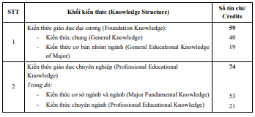

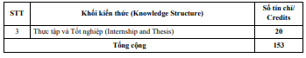

##### 4.2. Nội dung khung chương trình (Program Curriculum)

###### 4.2.1. Khối kiến thức chung (General Knowledge)

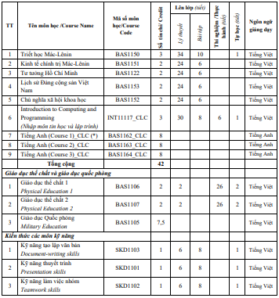

(*): Điều kiện để đăng ký học học phần tiếng Anh Course 1_CLC trong chương trình là sinh viên phải đạt trình độ tiếng Anh từ 360 điểm theo bài thì TOEFL ITP Placement Test

Phụ lục ĐH17-Chương trình đào tạo ngành Công nghệ thông tin (Chất lượng cao) 6 trở lên hoặc tương đương ; các thí sinh chưa đạt mức điểm trên sẽ phải hoàn thành học

phần tiếng Anh bổ trợ Course 0_CLC .

###### 4.2.2. Kiến thức Khoa học tự nhiên và xã hội (Natural and Social Science Knowledge)

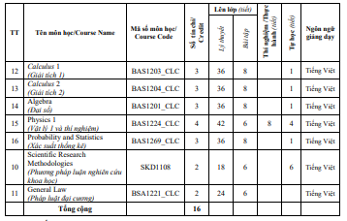

###### 4.2.3. Kiến thức giáo dục chuyên nghiệp (Professional Educational Knowledge)

4.2.3.1. Kiến thức cơ sở (Major Fundamental Knowledge)

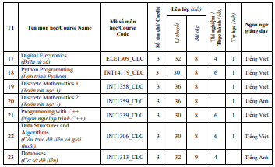

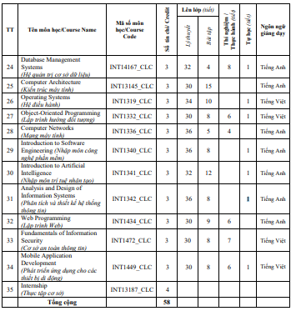

4.2.3.2. Kiến thức chuyên ngành (Professional Educational Knowledge)

Chuyên ngành Công nghệ phần mềm (Software Engineering)

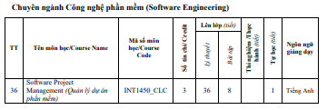

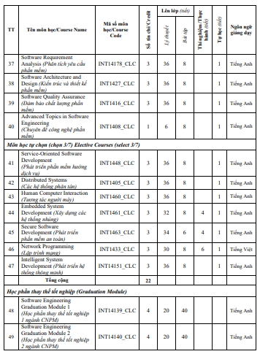

Chuyên ngành Trí tuệ nhân tạo (Artificial Intelligence)

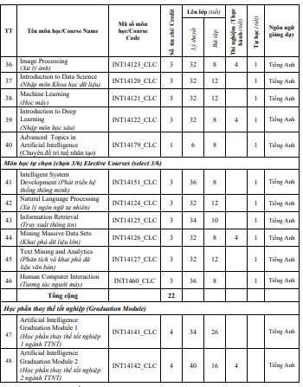

Chuyên ngành Hệ thống thông tin (Information Systems

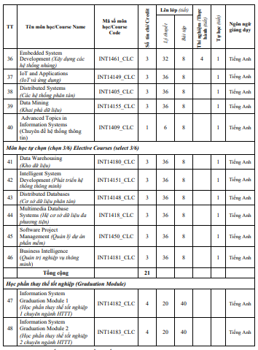

###### 4.2.4 Thực tập tốt nghiệp và Đồ án tốt nghiệp

16 tín chỉ/Credits

7.2.4.1 Thực tập tốt nghiệp (Graduation Internship)

8 tín chỉ/Credits

7.2.4.2 Đồ án tốt nghiệp Học phần thay thế tốt nghiệp

(Thesis/Graduation Module): 8 tín chỉ/Credits

Khuyến nghị sinh viên viết và bảo vệ Đồ án tốt nghiệp bằng tiếng Anh.

### 5. KHẢ NĂNG HỌC TẬP, NÂNG CAO TRÌNH ĐỘ SAU KHI RA TRƯỜNG

Có thể tiếp tục học tiếp lên trình độ sau đại học ở trong nước và nước ngoài (Continue to study to graduate level abroad) .

### 6. VỊ TRÍ LÀM VIỆC SAU KHI TỐT NGHIỆP

Sau khi tốt nghiệp sinh viên có thể đảm nhận tốt các vị trí công việc sau (Graduates of the program can take up the following positions ):

- Cán bộ kỹ thuật, quản lý, điều hành trong lĩnh vực công nghệ thông tin (Technical, managerial and executive officers in information technology sector) ;

- Lập trình viên, các nhà quản trị hệ thống, các nhà phân tích thiết kế hệ thống thông tin (Programmers, system administrators, information system analyst and designer) ;

- Làm việc trong các dự án với vai trò là người quản trị dự án về công nghệ thông tin (Project Administrator in information technology projects) ;

- Cán bộ nghiên cứu, cán bộ giảng dạy về công nghệ thông tin tại các viện, trung tâm nghiên cứu và các cơ sở đào tạo (Information technology researcher and lectures at research centers and training inst itutions) .